Ονοματεπώνυμο:
- Διαβάστε με προσοχή τις οδηγίες και γράψτε την ώρα που περιγράφουν:
Έφτασα πριν από μισή ώρα Έφυγα πριν από 10 λεπτά και για να φτάσω
και θα φύγω σε 2 ώρες από στο γυμναστήριο θα οδηγάω ένα τέταρτο
την ώρα που έφτασα
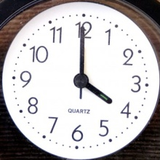
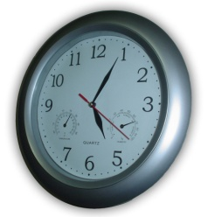
μ.μ.
μ.μ.
Όταν φύγω Όταν φτάσω
η ώρα θα είναι: η ώρα θα είναι:
_____:________ _______:______
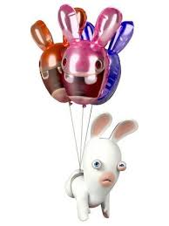
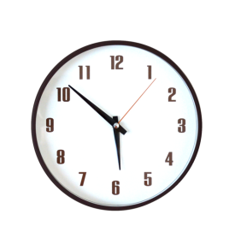
Μόλις ξεκίνησα από το σπίτι μου.
Το σχολείο μου απέχει 45 λεπτά
από αυτό.
π.μ.

Όταν φτάσω στο σχολείο
η ώρα θα είναι:
_______:_________
- Βάλε το σύμβολο της ανισότητας ($>,<$) στα κενά:

- 531.788 .......... 501.788
- 1.001.115 ......... 1.001.215
- 2.065.015 ......... 2.055.015
- 6.562.007 .......... 6.662.007
- 9.117.027 ......... 9.107.127

- Να βάλεις τελεία στους παρακάτω αριθμούς:
3 4 9 8 0 5 6 0 4 0 0 0 5 0 9 0 1 0 2 0 1 0 2 0
4.Στο πίσω μέρος της κόλλας Φτιάξτε ένα ορθογώνιο παραλληλόγραμμο με εμβαδόν 6εκ. και ένα τετράγωνο με περίμετρο 8εκ.

